Homonyma
Spoj čarou obrázky (slova), které znějí stejně, ale mají odlišný význam. Obrázek si vysvětlete.
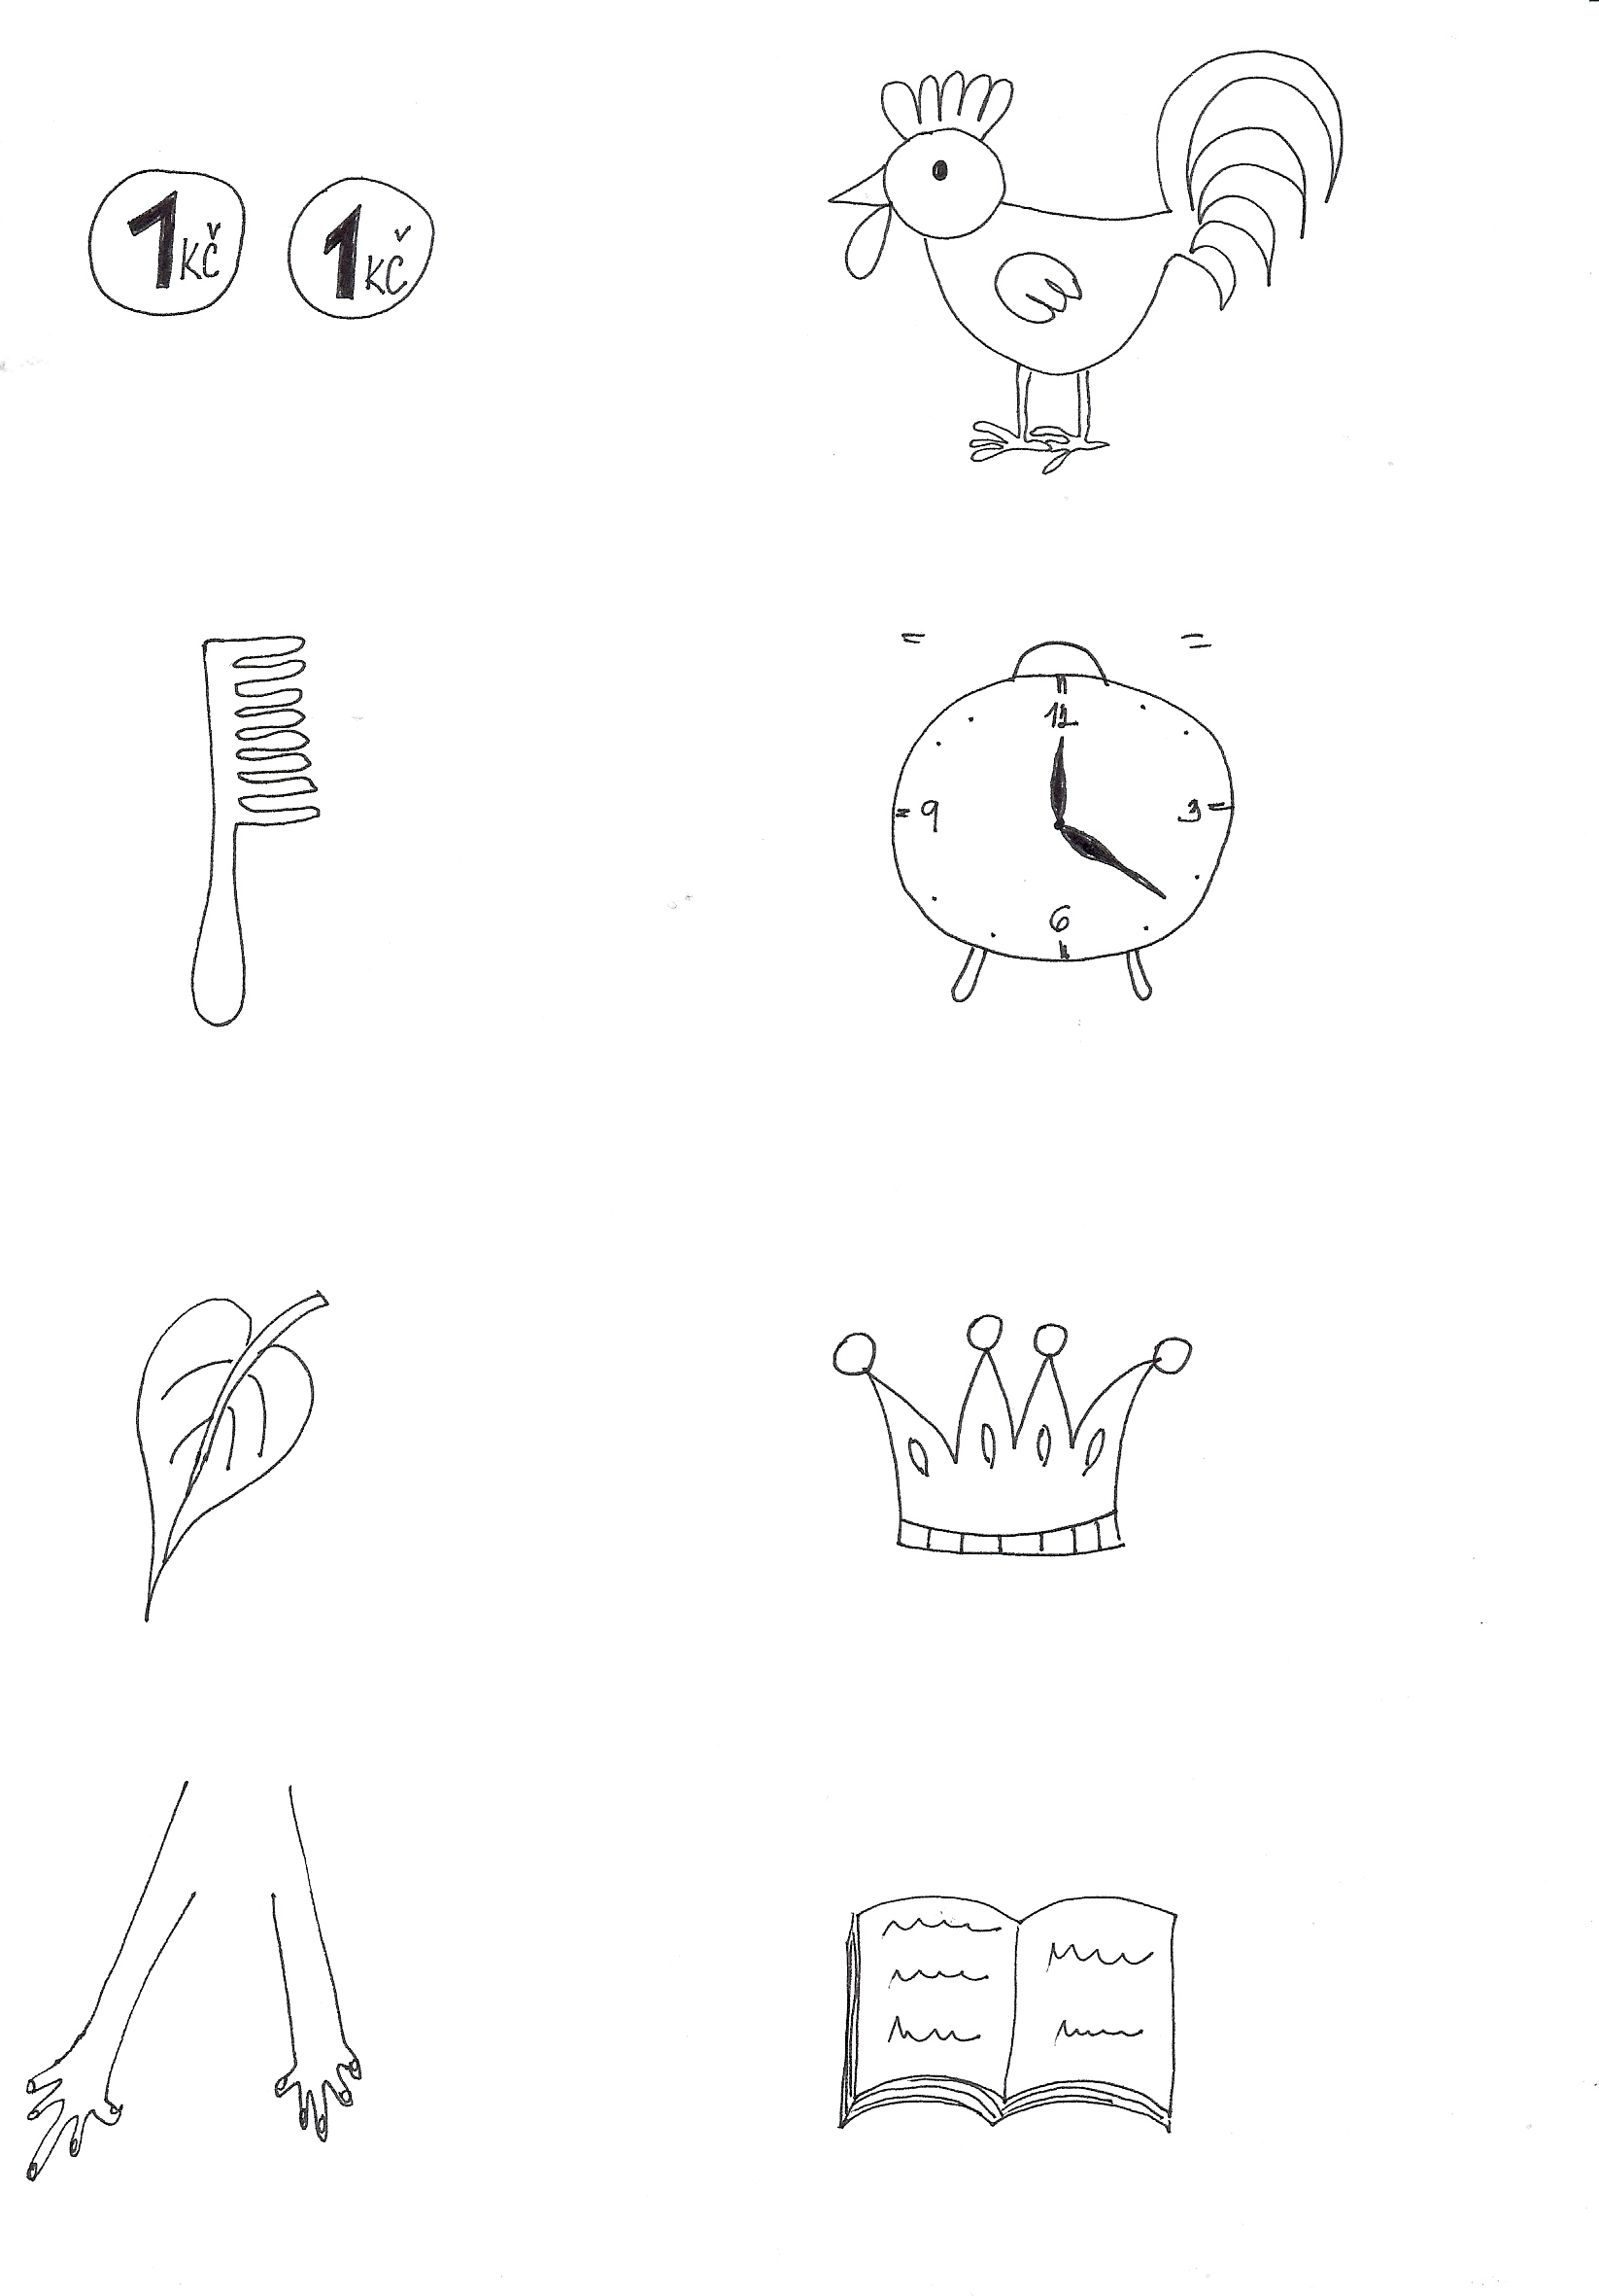
Autorka obrázku: Jana Šonková

